- 异常心理与心理干预
第一节 异常心理
异常心理：又称变态心理（相对而言，与众不同，不能得到社会的承认）
变态心理学：从心理学的角度研究异常心理，研究变态心理和异常行为的发生、发展、临床表现、诊断和治疗的科学，探索、理解和预测人类的一门科学
精神病学：从医学的角度研究异常心理
异常心理的分类
依据：
《疾病及有关保健问题的国际分类》
《精神障碍诊断统计手册》
《中华医学会精神疾病分类》
区分精神病性与非精神病性障碍
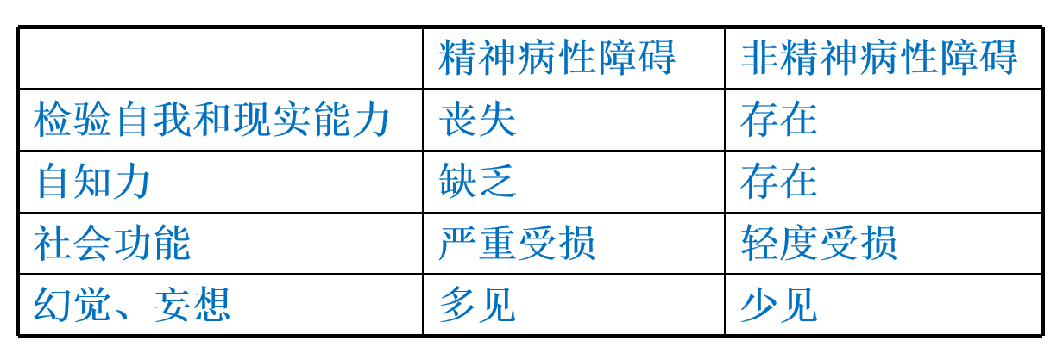
常见的异常心理
1.神经症性障碍
恐怖性焦虑障碍
焦虑性神经症
强迫症
躯体形式障碍：是一类以持久的担心或相信各种躯体症状的优势观念为特征的神经症。患者常伴有焦虑或抑郁情绪。如躯体化障碍、疑病症等。
分离（转换）障碍（癔症）
2.心境障碍
以显著而持久的心境或情感改变为主要特征，包括抑郁症、躁狂症、双相情感障碍、心境恶劣障碍、环形心境障碍
在综合性医院心理门诊中抑郁障碍占病人总数的20%
欧美国家抑郁症的终身患病率为12%-20%
双相者发病年龄较早，发作次数较多，家族遗传倾向更为明显
3.人格障碍
一组以人格结构和人格特征偏离正常为特征的，使患者形成了特有的行为模式，对环境适应不良，明显影响其社会和职业功能，患者自己感到痛苦
适应不良的人格称为不良人格，与社会发生严重冲突的人格称为病态人格
开始于童年或青少年，并一直持续到成年或终生
形成原因与遗传和环境有关
[严重标准] 特殊行为模式的异常偏离，使病人或其他人（如家属）感到痛苦或社会适应不良。
[病程标准] 开始于童年、青少年期，现年18岁以上，至少已持续2年。
[排除标准] 人格特征的异常偏离并非躯体疾病或精神障碍的表现或后果。
4.性心理障碍
指在性行为方面的心理和行为明显偏离正常，并以这类偏离为性兴奋、性满足的主要或唯一方式的一组心理障碍
露阴癖
窥阴癖
异装癖
恋物癖
施虐癖和受虐癖
易性癖
其它形式
常见不良行为
成瘾行为：
化学物质成瘾：鸦片类物质、酒、致幻剂
活动成瘾：游戏成瘾、网络成瘾
其他成瘾活动：病理性赌博等
偷窃癖：其特征为：病人有难以控制的偷窃欲望和浓厚兴趣，并有偷窃行动前的紧张感和行动后的轻松感。偷窃的目的不在于获得经济利益。
购物癖：其特征为：反复出现的、无法控制的、强烈的购物冲动和欲望，并只有通过购物行为才能缓解紧张、抑郁情绪。发作期从几小时到几天，间歇期从几周到几年。
搜集癖：其特征为：一种源于内心的一种不可控制的搜集冲动，这种冲动使他们感到紧张、焦虑和不安，搜集行为不但可以缓解他们的这种紧张情绪，而且还可使之体验到一种发自内心的愉快感和满足感。搜集的物品多是废物，无任何共性。
进食障碍：是指与心理障碍有关，以进食行为异常为显著特征的一组综合征，主要包括神经性厌食症和神经性贪食症。
患病率约为0.5%3%。其中， 90%95%为女性，14~18岁是进食障碍发病的高峰期。
神经性厌食症是一种以对肥胖的病态恐惧、体象障碍、过分追求苗条为特点的一种进食障碍。常引起营养不良、代谢与内分泌障碍、甚至因饥饿而死亡。
神经性贪食症是指反复（至少每周2次）暴食，患者情不自禁消耗大量食物，暴食后为防止体重上升而采取诸如引吐、滥用轻泻剂或利尿剂、剧烈运动等不当措施的一种心理障碍。2大特征：暴食和怕胖。多数病人是神经性厌食的延续者，发病较神经性厌食晚。多数病人在每次贪食发作后就会产生情绪抑郁。神经性贪食症患者的情绪障碍，较神经性厌食症患者更为突出，其明显的焦虑、抑郁，难以克制的进食欲望，使他们烦躁不安。
第二节 心理干预
一、行为治疗
行为治疗（Behavior Therapy），是指“以行为学习理论为指导，按一定的治疗程序，来消除或纠正人的不良行为的一种心理治疗方法”。
行为治疗是在行为主义心理学的理论基础上发展的一个心理治疗派别。是当代心理疗法中影响较大的派别之一。与心理分析等其它疗法不同，它不是由一位研究者有系统地创立的一个体系，而是由许多人依据一种共同的心理学理论（行为学习理论）分别开发出的若干种治疗方法集合而成的。
（一）系统脱敏法
南非沃尔普（Wolpe J）于20世纪50年代创立和发展起来的一种重要的行为治疗方法。
原理：
建立与不良行为反应相对抗的松弛条件反射。
使不良行为在与引起这种行为的条件刺激接触中逐渐消退（脱敏）
系统脱敏疗法除实际接触情景外，也可使用图片、幻灯或进行情景想象。
系统脱敏疗法主要用于治疗各种恐怖症、焦虑症、强迫症、情景性焦虑或躯体症状。
步骤：
松弛训练：帮助病人学会松弛条件反射。有许多方法可以产生深度的肌肉放松，如瑜珈、坐禅、气功、静默等技术。在系统脱敏中最常用的是渐进性松弛训练。
划分焦虑等级：通过与病人的讨论，将引起病人不良行为反应（如焦虑、恐惧）的情景刺激作详细的等级划分，并由弱到强按次序排列成焦虑等级表备用。
脱敏训练：逐步按焦虑等级表进行脱敏训练。患者先接触引发最轻焦虑的情景，同时进行想象和松弛训练，以对抗焦虑。当患者经过反复训练已经不再出现焦虑，可进入下一等级接触情景，同样进行松弛训练。如此循序渐进。
（二）满灌疗法
在治疗前，应向患者认真地介绍这种治疗的原理与过程，如实地告诉患者在治疗中必需付出痛苦的代价。病人和家属同意后在治疗协议上签字，进行必要的体检，排除心血管疾病、癫痫等重大躯体疾病。满灌疗法不宜随便应用，应选择适合接受治疗的对象。
接触实际情景的满灌：以治疗花圈恐怖症病人为例。把治疗室的地上、桌椅上都摆满了花圈，将病人带进治疗室后，关闭门窗。病人突然置身于遍地花圈之中，紧张焦虑，四肢发抖，汗流浃背，说无法忍受，要求终止治疗。医生无视病人强烈的情绪和生理反应，严格执行治疗协议，直到患者精疲力竭，坐卧在花圈中静息下来为止。
想象的满灌
（三）厌恶疗法
厌恶疗法（aversion therapy）是以操作条件反射中的惩罚作用为依据的一种行为治疗方法。
原理：根据惩罚作用，一个行为发生后紧跟着一个消极刺激，则该行为会减少直至消失。因此，在一种不良行为出现时立即给予一定的消极刺激，经过长期结合训练，这种行为可被矫正。
方法：用于惩罚的消极刺激有两类：一类是给予个体痛苦刺激或称厌恶刺激；另一类是令个体失去某些东西，也即让个体为其不良行为付出代价。
1．运用厌恶刺激的厌恶疗法：
（1）确定厌恶刺激：厌恶刺激种类很多，应根据行为问题的性质和其它各种条件选择使用。常用的厌恶刺激有：
物理刺激：例如电击、橡皮筋弹击手腕或掐手腕致痛等。
化学刺激：例如吐根制剂、阿朴吗啡等致吐剂及苦味酊等苦味剂。
言语刺激：主要指谴责、批评等，是对不适当行为的有力的否定的言语，如，“不行！那样做不好！”。言语刺激往往是其它厌恶刺激的条件性刺激物，因为它总是伴随着其它厌恶刺激出现，于是也成为厌恶刺激。
想象的厌恶刺激：例如想象痛苦、羞辱、恶心等情景或体验。
（2）实施：
以治疗酒瘾为例。饮酒所产生的欣快感对饮酒行为产生正强化作用。如果在每次饮酒的同时给以电击使之产生痛苦或注射阿朴吗啡使之产生恶心呕吐，经过多次的结合过程，可使饮酒行为逐渐减少（患者失去兴趣）。
2．运用付出代价的厌恶疗法：
（1）选择合适的代价：常用的代价有：罚钱（或代币）；隔离（time-out）；失去看电视的机会；失去游戏的机会；等等。
（2）实施：以矫正儿童破坏行为为例。破坏行为引起的兴奋感和痛快感以及周围人的注意，都会强化这种破坏行为。如果破坏行为一出现就以最快的速度将儿童短时隔离起来，其中不加任何批评或拉拉扯扯等拖泥带水的动作（这些是正强化因素），短时的隔离使儿童失去了游戏及与其他儿童在一起相处的机会，儿童为破坏行为付出了代价。通过多次训练后，破坏行为将不再发生。
3．治疗要领：
要使厌恶疗法达到预期目标，必须掌握以下要领：①消极刺激必须在不良行为发生时始终存在。②消极刺激要达到明确厌恶的水平，或代价的付出确实令人痛苦。③治疗要持续到不良行为彻底消除。④不良行为稍有改变，或替代不良行为的良好行为一出现，就应随时进行鼓励强化。⑤由医生控制逐渐转为由病人自己作进一步自我控制。
厌恶疗法用于矫正各种不良行为，包括酒瘾、烟瘾、手淫、性变态行为、特定的犯罪（如窃瘾）和多食肥胖等。
（四）正强化法
1.原理
通过正强化（使用奖励）过程塑造新的社会行为模式
2.方法 (可以采用代币法等)
3.适应证
主要用于建立良好的行为模式，以矫正某些社会行为障碍，如孤独症、慢性精神病人社会适应问题、某些慢性躯体疾病病人的习惯性病卧等。
斯金纳塑造白鼠按动杠杆行为的步骤:
白鼠移向装有杠杆的那一面实验箱壁边
白鼠面朝杠杆
白鼠接近杠杆
白鼠抬起后腿
白鼠用一只爪子动杠杆
白鼠触碰杠杆
白鼠按动杠杆
（五）自我管理法
原理：自我控制理论。其主要观点是：自我控制包括一种控制行为和一种被控制行为，行为者要使用控制行为去影响被控制行为将来的出现。因此，自我控制法是一个采用控制行为去影响将要出现的被控制行为的过程，控制行为就是指自我管理方法，被控制行为就是指需要矫正的问题行为。
大多数需要自我控制的问题行为都存在着行为的即时结果与远期结果之间的矛盾，而且总是即时结果的影响占上风。这类常见的矛盾有：
①一种行为的轻微的即时奖励物与严厉的延迟惩罚物的矛盾。例如，对过度饮食导致肥胖的人来说，“吃”这种行为的即时结果是积极的，因为带来了快乐和享受；而过度饮食的潜在的远期结果却是消极的，会导致肥胖或其它躯体疾病。但常常是即时奖励物的作用占上风，远期的肥胖很难与眼前的食物相竞争，于是依然吃个不停。
②一种行为的轻微的即时奖励物与另一种行为的强烈的延迟奖励物的矛盾。例如，对一个学生而言，晚上出去玩乐这种行为的即时结果是积极的，因为觉得很快活；而晚上在教室自修这种行为得到的奖励虽然更强烈，但却是延迟的，比如几年以后有更好的职业。因此常常是得到即时奖励的行为占上风。
③一种行为的即时惩罚物与延迟奖励物的矛盾。这种矛盾常常发生在学习新技能的过程中。例如，儿童刚开始学英语时，因为发音不准而被同学取笑，此为即时惩罚；学习了一段时间以后，慢慢地发现了学习英语的乐趣，此为延迟奖励。
④一种行为的轻微的即时惩罚物与强烈的延迟惩罚物的矛盾。例如，一个牙疼的人由于怕看牙医，忍着牙疼，不去看牙医的行为得到的轻微的即时惩罚是牙疼；而其延迟后果是更强烈的惩罚，这颗牙必须拔掉。但常常仍然是即时结果的影响占上风。
以改变过食行为减轻体重为例：
建立前提操纵：即控制导致过食行为的前提条件。例如，用刺激提醒自己（如在冰箱上贴上纸条“我要减肥”、“少吃真好”），尽量减少会引起过食行为的刺激（如不在家里存放食品、用完餐后马上离开餐桌、不看电视以免看电视时吃很多零食、不与朋友外出用餐以免挡不住美食的诱惑），增加过食行为的反应成本（如把所有的钱都上缴，要买食品必须申请），等等。
建立行为契约：指减肥者与其监督者签写一份有关控制饮食、减轻体重的协议，其中确定的目标是减肥者每周减轻体重0.5千克，并规定了与目标达到或未达到相关联的奖励与惩罚措施，如奖励措施是监督者同意他（她）看一次电影，惩罚措施是从他（她）存在监督者处的10000元钱中扣除100元。
记行为日记：记录每天摄入的食物种类和数量并换算成总热量，记录每天自己的体重，绘制体重曲线，进行自我监督。
运用自我指令：指运用一种特殊的自我对话方式来影响自己的行为。如不得不赴饭局时，就通过复诵自我指令，告诉自己“我在减肥，我不做美食的俘虏，每道菜我只尝一口。”
自我实施奖励和惩罚：如果一天中的总热量没有超过标准，或一周减轻了体重0.5千克，就应该给自己奖励（食物除外）；而如果一天的总热量超过标准，就立即给自己惩罚，如做仰卧起坐300个。
自我管理方法主要用于矫正各种不良行为或不良生活方式，如过食行为、攻击行为、运动缺乏、注意力不集中、成瘾行为（如烟瘾、酒瘾、网络成瘾）等等。
（六）松弛疗法
1.原理
心、身和内脏（皮层、随意神经和植物神经）三者是相关的。
可以以肌肉放松为中心建立松弛条件反射。
2.方法
渐进性松弛训练(progressive relaxation training)
自主训练 (autogenic training)
德国脑生理学家格特（Vogt,O.）1890年根据自我暗示可以得到类似催眠的放松而提出。
自主训练有6种标准程式即沉重感（伴随肌肉放松）；温暖感（伴随血管扩张）；缓慢的呼吸；心脏慢而有规律的跳动；腹部温暖感；额部清凉舒适感。训练时在指导语的暗示下，缓慢的呼吸，由头到足的逐部位体验沉重、温暖的感觉，即可达到全身放松。也可根据病情选做某一部位及某一程式。如对高血压患者加前额清凉感训练；对心动过速者加心脏训练；胃肠不适者可加腹部温暖训练（溃疡病活动期例外）。
静默法 (meditation) 或称冥想法
松弛反应法 (relaxation response)
是由Benson H(1977年) 创造的一种简单易行的放松疗法。它集中了各类传统的松弛训练的某些共同的特点，如重复的精神控制活动、沉静的姿势、安静的环境和全身放松等。
环境安静，姿势轻松：在舒适安宁的环境中轻装、静坐（卧）、闭目（或凝神于某种形象物体如一束鲜花，或某种意境如畅游与湖光山色之间）。
重复默念：排除杂念，把自己置于被动状态，重复默念一个词或一个单调的音节，实际上是做到意静，例如在呼气时轻轻重复默念“l”（或“松”、“静”）。
肌肉放松：在深而慢的呼吸节律中，每在呼气时就顺势放松全身肌肉，并寻找超然感觉。
二、认 知 疗 法
1956年，A.埃里斯创立了理性情绪治疗，认为个体对不同应激事件的态度和情绪反应，是因个体对事件的不同解释和评价所致。并认为非理性的信念会引起负性情绪反应及各种适应不良行为，通过治疗者与非理性信念辩论，使患者在治疗中学习到的合理的思维方式得到强化，以理性信念面对现实生活，最终达到改变负性情绪和不良行为的目的。
20世纪60年代初期，A.T.贝克在美国宾夕法利亚大学创立了认知治疗法作为一种定式的、短期的、针对抑郁症的一种心理治疗方法。这种方法注重直接解决目前的心理问题，并修正适应不良的认知和行为，获得了很大的成功。
(一)艾利斯的理性情绪疗法
1．理论基础
1956年，A.艾里斯提出ABC理论，即对诱发事件（Activating events A）所持有的不合理的信念（Believes B）是导致情绪和行为问题等结果（Consequence C）的主要原因。
他创立了理性情绪疗法， 即通过治疗者与非理性信念辩论，使患者在治疗中学习到的合理的思维方式得到强化，以理性信念面对现实生活，最终达到改变负性情绪和不良行为的目的。
A. 诱发事件：
事件：男朋友提出分手。
B. 关于A的信念:
a.我那么爱他，没有他，我难以活下去。
b.我没法栓住男朋友的心，所以，我肯定是个没有魅力的女人。
C. 结果:
情绪：抑郁
行为：哭泣、自杀
这种ABC的发生并不是单独进行的，还会引发连锁反应，A、B、C之间可以相互影响。僵化的不合理的信念B可能会让人更容易对负性A产生负性解释，或只关注负性的一部分内容。负性的情绪结果也会激活大量不合理信念。例如，当小王发现自己抑郁（C）时，可能还会告诉自己：“我又抑郁了（A），我真得无法忍受了，这太可怕了！”，（B）由此又感到焦虑（C），因为他的信念是“抑郁的人是一个失败者”。而这一连串的反应都是自动的，习惯化的，难以被意识觉察。
通过练习，人们能够提高意识的觉察能力，能够找到这些不合理的信念并改变它们,这样人们就可以获得愉快的情绪。
2.三点领悟:
不管在你儿时或幼年的家庭生活中发生了什么不幸的事情，是你自己让自己对早年的这件事进行了反应，不管是过度反应还是过低反应，而正是你自己的这些反应让你自己困扰不已。
不管你在什么时候、用什么样的方式最早困扰了你自己，也不管你是如何对你的父母、你的老师和你早年生活的环境进行反应，你如果现在还不能适应的话，并不是因为你早年的反应而是因为你现在还选择用过去的方式进行反应。虽然你的过去可能会导致你现在苦恼，但是它并不是直接原因。
因为你本能地容易把问题想复杂，容易表现出自我挫败的行为；因为你有一种很强的自寻烦恼的倾向；因为你是人这种动物，具有一种自我阻碍的习惯，所以，你很难改变习惯去达到自我实现，除了努力工作和实践，你没有别的途径来改变自己，来减少你的痛苦，来增强自己的能力。
3．治疗措施
①说服患者对问题做理性情绪分析是有益的；
②识别藏在目前痛苦背后最重要的非理性信念；
③向患者揭示如何质疑这些非理性的信念；
④把这种质疑的学习推广到未来的自我治疗，自己质疑有关新问题的非理性信念。
4.治疗技术
使用的技术有认知技术、情绪技术与行为技术。
认知技术举例:
(1)认知作业
想法如何引起情绪
想法:我认为… … 情绪:因此,我感到… …
1.我再也不会幸福了。 —— 1.无望
2.生活不值得我活下去。 —— 2.想要自杀
3.他离开我是因为我没有吸引力。—— 3.无望
4.他在作弄我。 —— 4.愤怒、报复、自卫
5.我不需要很完美。 —— 5.放心、更少压力
… … … …
区别想法和现实
负性想法 其它可能的事实
1.我还没准备好我的考试。—— 1.我已经看完课本，做完习题。
2.我总是孤独的。 —— 2.我也有不少朋友。
… … … …
评估负性信念以及相信程度
事件/情景 负性信念以及相信程度 情绪以及情绪的强度
（0-100%） （0-100%）
我和大卫分手了。 没有他我永远不会幸福。 难过
（95%） （95%）
(2)灾难标尺
这一技术可以对灾难化、糟糕至极的观念进行审查，具体做法是：在一张白纸上自上而下画一条线，并分为十格，从100%到0%从上至下进行标出刻度，然后让求助者把灾难化的事件水平分别进行评价，并放到适当的刻度水平。你可以先举例说明，“在家喝杯咖啡”是0%，“电视上正在播自己喜欢的足球赛，可是妻子却要自己去陪她散步”是20%，“在街上被小偷把钱包偷走”是70%，“被诊断为癌症”是90%，“被重度烧伤”是100%，然后，让求助者把自己害怕的事情进行评价，可以不断把他的问题与这些问题进行比较，直到找到适当的位置。
(3)辩护律师
“在挑战你的想法时,你可以想象你自己被带到一次审判中,在过去几天里原告(你的负性信念)一直在起诉你,给你贴上失败者、无能者、有罪者等标签。现在你的任务是扮演辩护律师，你必须抨击这些证据，质疑原稿证词的可信度及其逻辑。请试着当当能为你自己辩护的最好的律师。”
(4)合理的应对陈述:
合理的应对陈述是指可以对自己说的话，通常用于自我辩论之后，也可以用在求助者探索信念的过程中。这些客观理性的话语具有鼓励作用，经常使用可以增强合理信念。
例如:“面对这些状况，我不一定要沮丧”/“我会努力完成这项任务，即使不成功，我也不是一个失败的人”/“我不赞同他的行为，可是不能改变他的行为时，我要面对这件事。”
情绪技术举例:
(1)时间投影
这项技术是为了表明我们每个人的生活以及周围的世界，都是经历了一些可怕的不想要的事件以后继续存在下来的。
具体的操作是要求求助者想象不想要的事件发生了，然后是发生后一个星期，一个月，半年，一年，两年，等等，让求助者想象自己在每个时期是如何感受的。这样就会使求助者领悟生活总是要继续的，人们的感受会随着时间发生改变。
(2)放大想象
首先要求求助者想象它们所害怕的事情发生了，然后让他不断夸张这件事，直到他会感到可笑。嘲笑恐惧可以帮助人们控制恐惧。
行为技术举例:
(1)暴露:
故意地有计划地使求助者面对自己所害怕的情景，同时利用认知和应对技术帮助求助者减少害怕情绪。这种暴露技术可以起到四种作用：
A.检验求助者害怕的真实性（例如，被拒绝就不能活了）；
B.减少糟糕至极的想法（证明灾难并不会发生）；
C.使求助者对自己建立自信（成功控制自己的反应）；
D.增强对不适的耐受性（通过暴露发现事情还是可以承受的）。
(2)打击羞耻练习:
这种技巧是REBT的招牌之一，实际上也是暴露练习的一种，是为了消除害羞而设计的。主要是让求助者故意使自己处于感到羞耻的境地，使自己面对对羞耻的恐惧，同时利用认知和情绪技术使这种不健康的羞耻情绪转变成健康的被关注和失望的情绪。例如，让求助者在公交车上大声喊出每一站的站名。
(3)矛盾行为:
当求助者想改变一个功能失常的行为倾向时，可以鼓励他反其道而行之，或者矫枉过正地做与这种习惯行为相反的行为。例如，一个完美主义者可以故意在平常生活中降低自己的要求，或者一个认为照顾自己就是自私的人可以故意放纵自己，连续一星期每天到饭店吃大餐。
(4)需要延迟满足:
这是一种在帮助挫折耐受性较低的求助者时常用的技术，主要是要求求助者故意延迟某些成瘾性行为，例如抽烟时推迟十分钟，吃糖时先等五分钟，喝酒时推迟半小时等等。
(二)贝克的认知疗法
情绪问题如何产生：
功能失调性假设——某些生活事件激发——认知歪曲——浅层负性自动思维（我没有用！）（他心中就没有我！）（做这个工作本来就是错误的！）——情绪问题——负性自动思维加重
⑴ 识别认知歪曲：
两极化思维：非黑即白，非好即坏。表现为功能不良性完美主义，如：自己必须是完美无缺的，否则就是个失败的人。失误和犯错误是不可想象的失败。
选择性负性关注：表现为选择性地关注情境中的负性信息，忽略情境中的正性信息，从而导致负性的情感体验。“有很多人不喜欢我。”
选择性概括：由某一件事件得到一个普遍性的结论，扩大了问题出现的频率。从个别事件的评价作普遍的推理。如：我这个实验不成功由此而推论我做什么事都不会成功，我总是失败，产生自我认知的歪曲和功能不良性自卑感。
读心术：他人并未说出口，就认定了他们的感受以及他们那样做的意图。尤其是当对别人的思考方式和他们对自己的感受了解较多时，更是如此。“他认为我是一个失败者。”
灾难化思维：当体验到并不一定构成灾难性事件的情景时，立即想到最坏和最可怕的结果。使当事人陷入难以摆脱的恐惧和绝望。 “如果我失败，那将太可怕了！”
乱贴标签：给自己或他人以整体的负性评价。“我是不受欢迎的”，“他是个极讨厌的人” 。
低估正性信息：认为自己或他人所取得的正性成绩是微不足道的。“是妻子都会那么做，所以她对我好并不算什么”，“那些成功是很容易达到的，所以它们并不能说明什么”。
“应该”：根据事物应该怎么样而不仅仅根据事物是什么来评价事件。“我应该做得好，如果我做不好，那么我就是一个失败者。”
对认知歪曲进行分类
自动想法 歪曲
我是个失败者。—— 乱贴标签
她认为我没有吸引力。—— 读心术
我没做出什么事情。—— 两极化思维
任何人都能做这个工作。—— 低估正性信息
⑵ 识别功能不良假设：
Beck认为是自童年开始通过生活经验建立起来的一种相对稳定的内部心理模式（深层的人格部分），个体在生活中就是参照这些内部模式对外界事物进行认知。如果这种图式倾向于采用消极的、失调性的认知事物的方式，即为功能失调性假设。比如：完美主义、寻求赞许、依赖性等。
——“如果我要幸福，那么就必须什么事情都是成功的。”
——“如果我要安全，那么就必须预测和准备所有可能的危险。”
记录每日功能失调性想法记录表
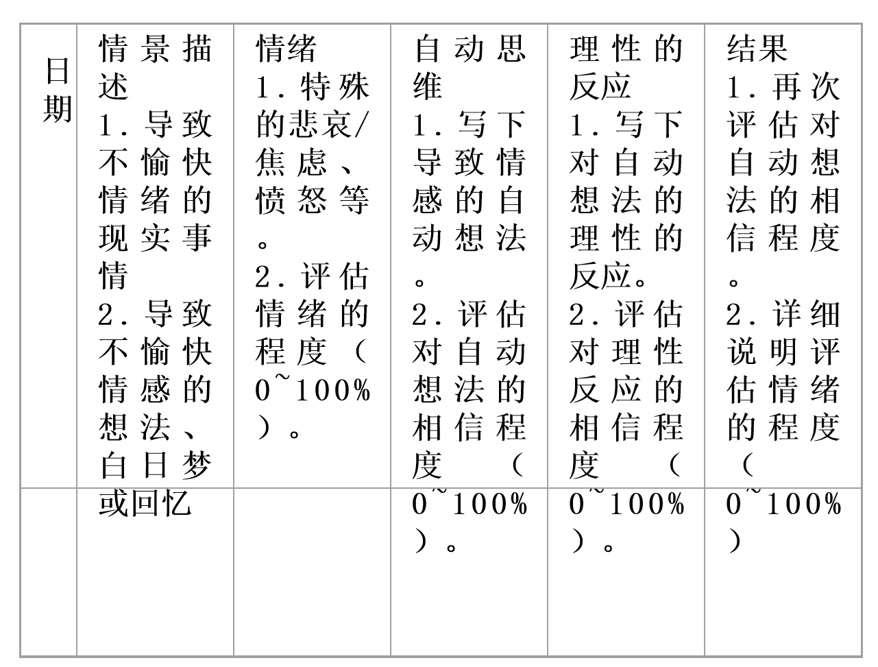
(三)认知疗法的评价
治疗抑郁很有成效。——贝克认为抑郁的主要特征是三组消极认知，即对自我、对世界、对未来的消极看法。
通过展现和揭示认知、情绪、行为之间的关系，使患者领悟了是什么导致了自己的情绪，这些情绪又如何影响到自己的行为。
患者通过家庭作业使认知改变通过自我监测和自我训练而增加患者的参与性和自主性。
三、森田疗法
1. 森田神经质
森田正马在第一次世界大战和关东大地震期间，发现久治不愈的神经症病人当灾难临头，流离失所，营养不良，疲惫不堪时，症状反而减轻甚至消失，结合他本人的患病经验，森田认为神经症是具有特殊素质的人的一种特殊心理反应。这种特殊素质是一种表现为内向型的、强烈的自我意识，过度的追求尽善尽美及过分渴望生活完美的神经质即森田神经质。
2. 森田正马的“精神交互作用”
具有森田神经质的人，往往求生、求全的欲望强，内省力也强，常为自己的健康担心，把一般人在某种场合下可能产生的感觉（如用脑时间过长引起的头昏，兴奋时难以入睡等）误认为是病。因而恐惧、紧张、注意集中在这些“症状”上。感觉越是过敏就越感到焦虑，“症状”也就越严重。反过来又加重恐惧感而形成恶性循环。森田把这种现象称为精神交互作用（即当人过分集中于某一感觉时，则该感觉就处于一种过敏状态。这种感觉的敏锐性又会使注意力越发集中在这种感觉上。感觉和注意的交互作用，就越发增大其感觉）。
3. 森田疗法治疗原则
① “顺其自然”
让病人承认并接受症状的现实，不把症状当作自己的心、身的异物，不加排斥，也不设法排斥，以消除主客观之间的冲突。
② “为所当为”
除了对症状采取顺应的态度，还应该把注意力集中在行动上，即忍受痛苦也要接受症状并努力做应做的事。
4. 住院森田疗法实施步骤
⑴ 绝对卧床阶段
卧床时间大约为4～7天，这个阶段病人只能面对寂寞，面对焦虑，焦虑在这个阶段可能达到顶点
⑵ 工作治疗阶段
①轻工作活动时期，时间为一星期
②重工作时期，大约一星期
⑶ 生活训练阶段：
时间相对较长，大约两周，也可持续3～4周，视情而定。是让病人在工作和社会活动中进一步体验顺应自然的原则。
森田疗法主要适用于森田神经质引起的神经症，包括普通神经症（即神经衰弱），强迫观念症，恐怖症，发作性神经症如心悸发作、焦虑发作、呼吸困难发作等。
四、精神分析疗法
精神分析是对人的一种再教育。 ——弗洛伊德
1.精神分析疗法原理
潜意识中早年时期的心理冲突在一定条件下（如精神刺激、素质因素等）可转化为各种心身症状（精神疾病如癔病、神经症，躯体疾病如溃疡病等）。因此，通过耐心的长期的“自由联想”等内省方法，帮助病人将潜抑在潜意识中的各种心理冲突，主要是幼年时的精神创伤和焦虑情绪体验挖掘出来，带入到意识中，转变成为个体可以认知的内容和进行疏导，从而能使病人重新认识自己，并改变原有的行为模式，可达到治疗的目的。
2.精神分析治疗一般内容
自由联想(free association)：让病人打消一切顾虑，想到什么就讲什么，往往鼓励病人回忆从童年起所遭遇的一切经历或精神创伤与挫折，从中发现那些与病情有关的因素。
阻抗(resistance) ：是指病人心理内部（潜意识）对治疗过程的抗拒力，以防止治疗将痛苦在意识中重现。
移情(transference)：是指病人将过去的情感转移到医生身上，一般可分为：①正性移情，如依赖、顺从、爱恋等；②负性移情，如气愤、憎恨、攻击、不信任等。
发泄(abreaction)：通过移情进行。
释梦(dream analysis)：弗洛依德认为“梦乃是做梦者潜意识冲突欲望的象征”。
解释(interpretation)：意识层面进行分析和阐释。
3.精神分析治疗过程
经典的精神分析的会谈方式一般是在安静、温暖的房间内，让病人斜躺在舒适的沙发椅上，面朝天花板，便于集中注意力于回忆上。治疗者坐在病人身后。会谈的时间每次约45～50分钟，每周会谈5次左右。治疗过程需半年至3年之久。
4.适应证
适用于各种神经症病人以及心身疾病的某些症状。
5.评价
精神分析是一个哀悼的过程。因为精神分析这种方法注重的是“现在是过去的重现”。它认为一个人现在的思维模式、行为习惯，乃至心理疾病，都可以从过去的创伤中找到根源。
但精神分析的目的并不是让一个人永远沉浸于过去的辉煌或痛苦之中。它是带领人完成过去不曾完成的彻底的哀悼，向过去的情感告别，为生活掀开新的一页。
二战以后，行为治疗、认知治疗等流派在西方占据了上风。但是，今天人们已经意识到，对心灵上的问题、心理上的疾病，采用精神分析治疗，有些患者可能获得根本上的治愈，而不像一些心理治疗方法，只是使症状得到缓解。目前，在德国、奥地利等欧洲国家，精神分析导向的心理治疗和行为认知治疗，是医疗保险付费的两大主导心理治疗方法。

